Урок природознавства у 3 класі
Тема: Чому воду називають невтомною трудівницею?
Мета: формувати уявлення учнів про використання енергії рухомої води людиною, закріплювати знання про відновлювальні та невідновлювані джерела енергії; розвивати логічне мислення, мовлення, вчити аналізувати, робити висновки; виховувати бажання бережливо ставитися до природи, її багатств.

Хід уроку

- Організаційний момент.
Девіз нашого уроку:
Всі ми любимо природу
Піклуємось про чисту воду
Дерева,квіти доглядаємо
Гілочок не ламаємо,
Про довкілля завжди дбаємо.

- Хвилинка спостережень.
Виступ синоптика:
Сьогодні…
Температура повітря…
Стан неба…
Вітер…
Опади…
Незважаючи на погану погоду, я бажаю, щоб барометр вашого настрою стояв на позначці «ясно».

ІІІ. Перевірка домашнього завдання.
- Розповісти про використання енергії вітру.
- Додаткові повідомлення. (Цікаві факти про використання енергії вітру)
Завдяки вітру відбулися великі географічні відкриття, люди змогли подорожувати. Одним з перших винаходів використання вітру було вітрило десь у 5 столітті до нашої ери. В І ст. До нашої ери давньогрецький вчений Герон винайшов вітряк, що керував органом. В середньовіччі були винайдені млини для переробки зерна. Вважають, що перші вітряки були збудовані в Ірані.
На півдні Запорізької області в 2012 році збудовано Ботієвську вітрову електростанцію. В ній 65 турбін висотою 149 метрів. ВЕС заощаджує 1,7мільйонів тонн вугілля за рік. Потужність станції 509 мегаватт, хоча працює на ній всього 15 осіб.

- Тестові завдання (4 учні)
Тест
- Здатність тіл виконувати роботу і рухатись це 2б
А) сила
Б) енергія
В) дія
2. Найпотужніше джерело енергії на Землі це 2б
А) Сонце
Б) вітер
В) корисні копалини
3. Невичерпні джерела енергії 2б
А) нафта
Б) вітер, Сонце
В) газ, вугілля
4. Завдяки чому живляться зелені рослини 2б
А) енергія сонця
Б) дія вітру
В) корисні копалини
Закінчити речення
Вітер – джерело _________________________________________ 2б
Люди навчились перетворювати енергію вітру в ______________
_____________________ . 2б

IV.Повідомлення теми і мети уроку
- Дослід з дитячою іграшкою «Млин».
(Два учні заливають воду в іграшку, колесо обертається.)
- Чому колесо обертається? (Вода обертає його)
- Отже, вода виконує роботу? (Так)
- А як називається здатність тіл, виконувати роботу? (Енергія)
- Отже, вода дає енергію. Прочитайте тему сьогоднішнього уроку, читаючи через одну літеру.
В | і | о | к | д
у | а | е | т | и
р | р | у | я | д
з | і | б | в | ь
н | ч | и | ж | ц
ю | я
(Вода – трудівниця)
- Розповідь вчителя. Демонстрація фотоілюстрацій.
Люди здавна використовують енергію рухомої води. Найчастіше на річках будували водяні млини для розмелювання зерна на борошно. Водяні млини тепер — рідкість. Проте енергія води на річках допомагає виробляти електричний струм.
Поверхня вод Світового океану також повсякчас рухається. Невичерпними джерелами енергії можуть стати рухи води в океанах і морях. До них належать рухи хвиль й припливів і відпливів, які в давнину люди називали «диханням» океану. Отже, велетенський Світовий океан містить гігантську кількість безкоштовної енергії, але для її використання потрібно споруджувати спеціальні станції.
Допомагають перетворити енергію падаючої води в електричну гідроелектростанції із спеціальними турбінами.
- Словникова робота.
ТУРБІНА – ЛОПАТКОВА МАШИНА ДЛЯ ПЕРЕТВОРЕННЯ ЕНЕРГІЇ .

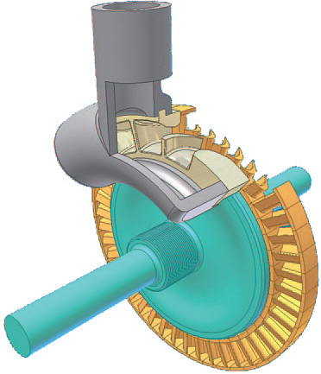
Дніпрогес - найбільша гідроелектростанція в Україні.

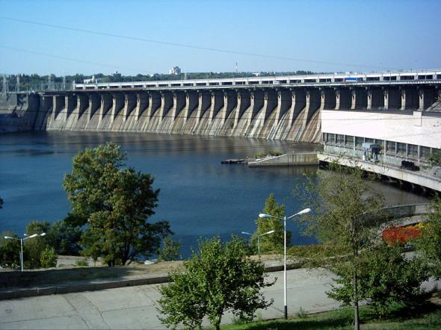

- Робота за підручником (с. 67–70)
- Прочитати уважно статтю. Подумайте, які запитання можна дібрати до тексту.
- Гра «Так чи ні?»
Працюємо в парах, слухаємо твердження, якщо погоджуємося - піднімаємо сонечко, якщо ні – хмаринку.
- Річки течуть знизу догори? –
- Рухому воду називають невтомною трудівницею? +
- Енергія води вичерпна? –
- В давнину люди будували на ріках електростанції? –
- Рухи хвиль люди називали «диханням океану»? +
- «Ланцюжок запитань». Діти задають один одному запитання до тексту.
- Фізкультхвилина.
- Повідомлення групи «Довідкове бюро».
№1 Перша в Україні ГЕС була побудована в 1913році на Вінниччині у селищі Сокільці. Зараз на ріках України працює 10 великих гідростанцій, 4 середніх і близько 50 малих ГЕС.
№2 На території Хмельницької області працюють 4 малі ГЕС:
Великожужілівська ГЕС на річці Ушиця,
Коржівська ГЕС на річці Случ,
Новокостянтинівська ГЕС на річці Південний Буг,
Щедрівська ГЕС на річці Південний Буг.
- Уявна подорож на найбільшу ГЕС України. (Перегляд відеоролика з інтернету «Дніпровська ГЕС. Україна. Моя країна.» Учні отримують завдання звернути увагу на числа і спробувати запам’ятати декілька із них (висота греблі, коли побудували станцію, скільки осіб працює тощо).

V. Узагальнення й систематизація отриманих знань
1. Робота в парах
— Порівняйте гідроелектростанцію і вітрову електростанцію. Назвіть їхні переваги і недоліки. Заповніть таблицю.
Джерело енергії | Яку енергію використовує | Чи вичерпна? | Чи забруднює навколишнє середовище? | Недоліки
Вітрова електростанція
Гідроелектростанція

- Творча робота в групах.
Уявіть, що ви – вода. Що б ви хотіли розказати про себе, попрохати людей.
(Групи обговорюють і по 1 дівчинці з групи одягають на голову символ – краплинку та виступають. Починаємо словами: я – вода, я хочу розповісти, що …)
- Інтерактивна вправа «Сенкан»
- Створимо сенкан, використовуючи знання з нашої теми уроку.

Слово
2 прикметники
3 дієслова

Вираз (прислів’я)

Синонім до 1 слова

Зразок: Вода
швидка, текуча
пливе,біжить, вирує
енергію невичерпну дарує
трудівниця

VІ. Підбиття підсумків. Рефлексія
— Прочитайте висновки
на с. 70.
— Як люди в давнину використовували енергію рухомої води?
— Дізнайтеся, як використовують енергію води у вашому краї.
— Чому енергію Світового океану називають невичерпною і чистою?
— Якою енергією людині користуватися зручніше та вигідніше: Сонця, вітру чи води? Доведіть свою думку.
Продовж незакінчене речення:
Я дізнався ...
Я зрозумів, що
Мені сподобалося ...
Для мене стало новим ...
Мене здивувало ...
Мені захотілося…
VІІ . Домашнє завдання
С. 67–70 опрацювати статтю.
Для допитливих:
Підготувати повідомлення про використання людьми екологічно чистих джерел енергії.

